Adelie 企鹅鳍肢长度的公开数据二次分析
课程论文片段。以下方法和数值来自本轮实际读取与计算；没有新采样，也未投稿。目标期刊暂用 PLOS 的稿件结构作格式示范，不能据此表示稿件满足该刊全部要求。

方法
读取 palmerpenguins 公开 CSV 的本地副本。数据文件共 344 条记录，以 species 字段选取 Adelie，再保留 sex 为 female 或 male 且 flipper_length_mm 非缺失的记录。分析变量为鳍肢长度，单位为毫米。按记录中的性别计算样本量、算术均值及雄性均值减雌性均值的差值。本例未拟合调整模型，也未进行假设检验或置信区间估计。
绘图显示每条保留记录，横向抖动用于减少点重叠，固定随机种子为 20261022。横线为组均值，不代表误差范围。输入文件 SHA256 为 f204db2c753b0937caac3cb35258562c14f073e4bbc76be24b4c51ce22767a93。源行号保留在 Figure 案例的 clean-data.csv，计算脚本和 statistics.json 随案例保存。

结果
344 条原始记录中，152 条的 species 为 Adelie。按上述完整记录规则排除 6 条后，纳入 146 条，雌雄各 73 条。雌性鳍肢长度均值为 187.79 mm，雄性为 192.41 mm，雄性减雌性的均值差为 4.62 mm。所保留记录中，雌性范围为 172–202 mm，雄性为 178–210 mm。

讨论范围与待补充信息
结果描述了当前完整记录中的分组差异。未控制年份、岛屿等因素，未在本轮核验采样独立性及原始测量过程，因此不能将差值解释为因果效应或总体参数。完整记录分析也可能受缺失机制影响，后续应核对被排除记录及分析目的。
正式稿件还需阅读并引用原数据来源论文，确认数据许可和引用要求；明确研究问题、分析计划、作者与贡献、资金、利益冲突及伦理声明的适用性。课程未取得这些个人信息，也未替研究者作出声明。不得把本片段扩写成已经完成同行评审的研究。

图 1 Adelie 企鹅鳍肢长度分布
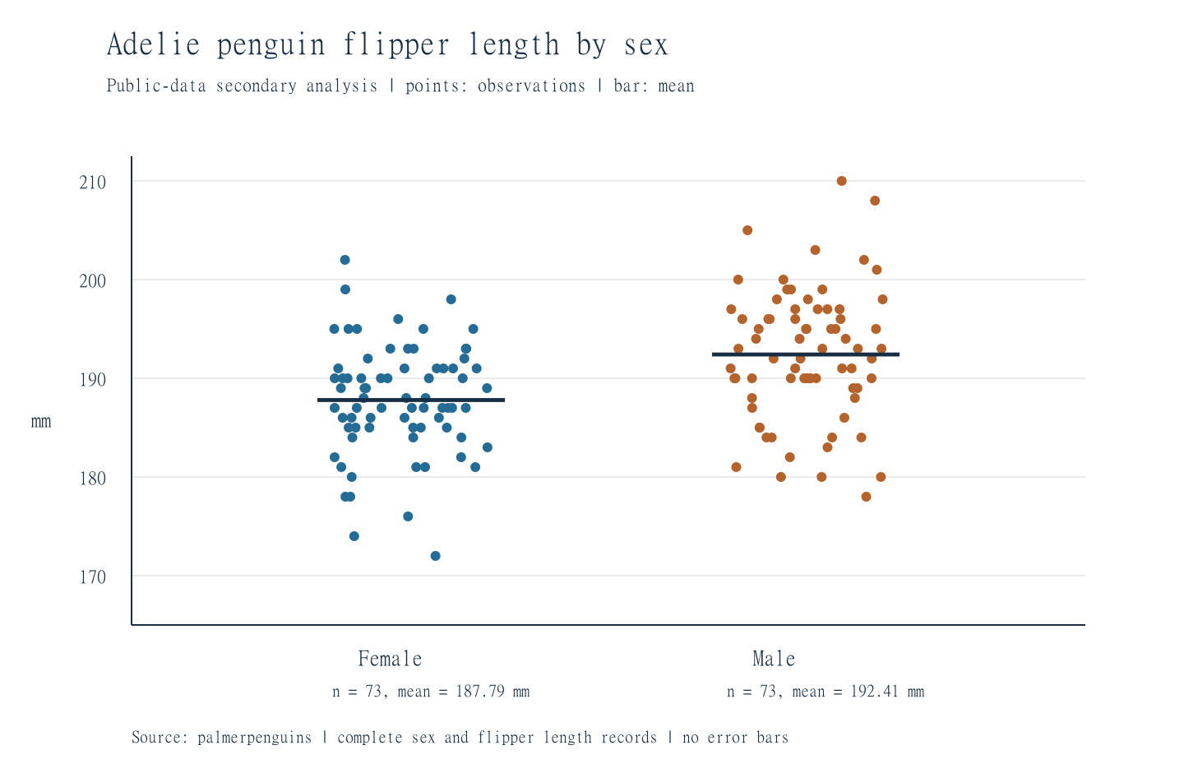
公开数据二次分析。点表示观察记录，横线表示组均值，无误差线。数据与源行号随案例保存。

